TECNO
TCRX többfunkciós, öntanulós rádió-vevő

TCRX / / / / = / / / = / / /
Többfunkciós
öntanulós 1 1 relé F MHz
rádió-vevő 2 2 relé
3 3 relé NRO
DIP a kódok maximális száma
DIP kapcsoló
ROL
ugrókód

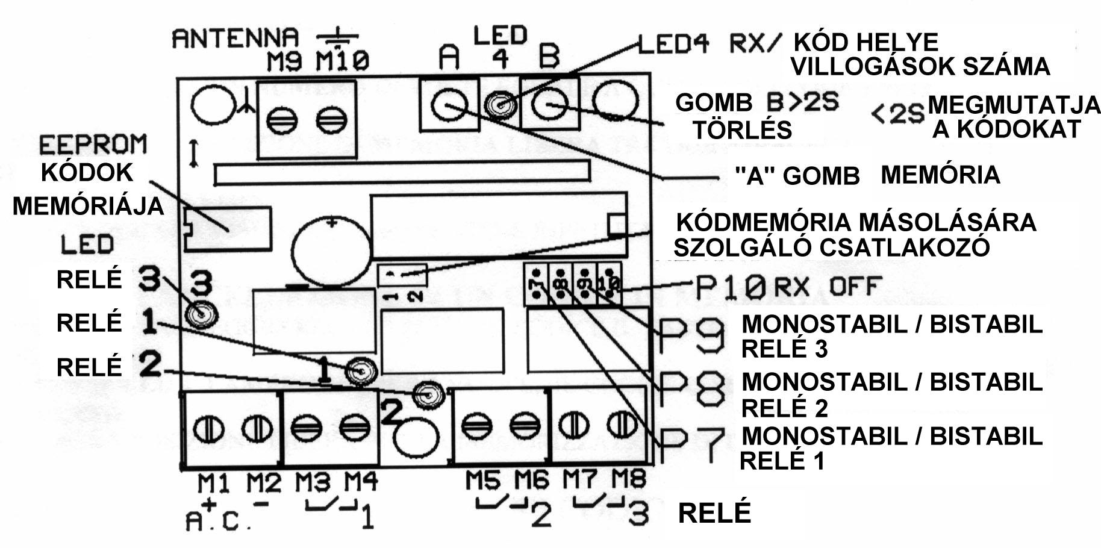

Működési feszültség:
DC = 10V-tól 18V-ig (12 voltos változat), 19V-tól 28V-ig (24 voltos változat)
AC = 10V-tól 18V-ig (12 voltos változat), 19V-tól 28V-ig (24 voltos változat)
Fogyasztás = 20 mA
Frekvencia = 433,9 Mhz
Kódok maximális száma …….maximális szám
24 bites frame-hez alkalmas ugró kód
Adás sebességének felismerése
3 darab 24 VDC/VAC, maximum 1 A-es kimeneti relé, melyek monostabil és bistabil üzemmódban is rendelkezésre állnak.

MŰKÖDÉS
EGY KÓD VÉTELE ÉS MEMORIZÁLÁSA

Ha érvényes, de a memóriában nem szereplő kód érkezik, a 4-es LED villog.
Ha (4 másodpercen belül) röviden lenyomjuk az A gombot, a kód bekerül a memóriába (1-es kód) az 1-es memóriahelyre.

Megjegyzés: a továbbított kód vétele után célszerű ellenőrizni, hogy valóban memorizálódott-e oly módon, hogy rádión keresztül aktiválunk egy relét.
Ezt követően a 2/3/4/5/6…….kódokat a 2/3/4/5/6…..helyekre memorizálhatjuk.

Egy, a memóriában meglévő kód vétele után aktiválódik a megnyomott gombnak megfelelő relé impulzus vagy lépésről-lépésre üzemmódban aszerint, hogy a P9/P8/P7 kapcsolók hogyan vannak beállítva. A 4-es LED villog a vétel alatt, az 1/2/3-as LEDEK a hozzájuk tartozó 1/2/3 aktivált relét mutatják.

A kapott utasítás végrehajtása után a 4-es LED annyiszor villan fel, ahányas a kód helye a memóriában.
A 4-es LED gyors kettős villogása azt jelzi, hogy két foglalt memóriahely között egy szabadon van.

A KÓDOK MEMÓRIAHELYEINEK MEGJELENÍTÉSE/TÖRLÉS

Megjegyzés: hogy ne zavarjon meg egy esetleges kód érkezése, azt tanácsoljuk, hogy a vételt függessze fel a P10 híd segítségével (RX OFF).

Kódvétel hiányában (legyen az érvényes vagy érvénytelen kód) a B gomb rövid lenyomásával megjelennek a memóriában lévő kódok.
A 4-es LED annyiszor villog, ahány kód van a memóriában.
Ha két foglalt memóriahely között egy üres van, a 4-es LED kétszer gyorsan villan.
Ez a megjelenítési eljárás háromszor ismétlődik.

KÓD TÖRLÉSE A MEMÓRIÁBÓL

Ha egy adott kódra vonatkozó villogás alatt folyamatosan lenyomva tartjuk a B gombot addig, míg a 4-es LED háromszor fel nem villan, a megfelelő kódot töröltük, és helyét szabadon tartjuk egy újabb kód beviteléhez.

Kódok másolására szolgáló eljárás

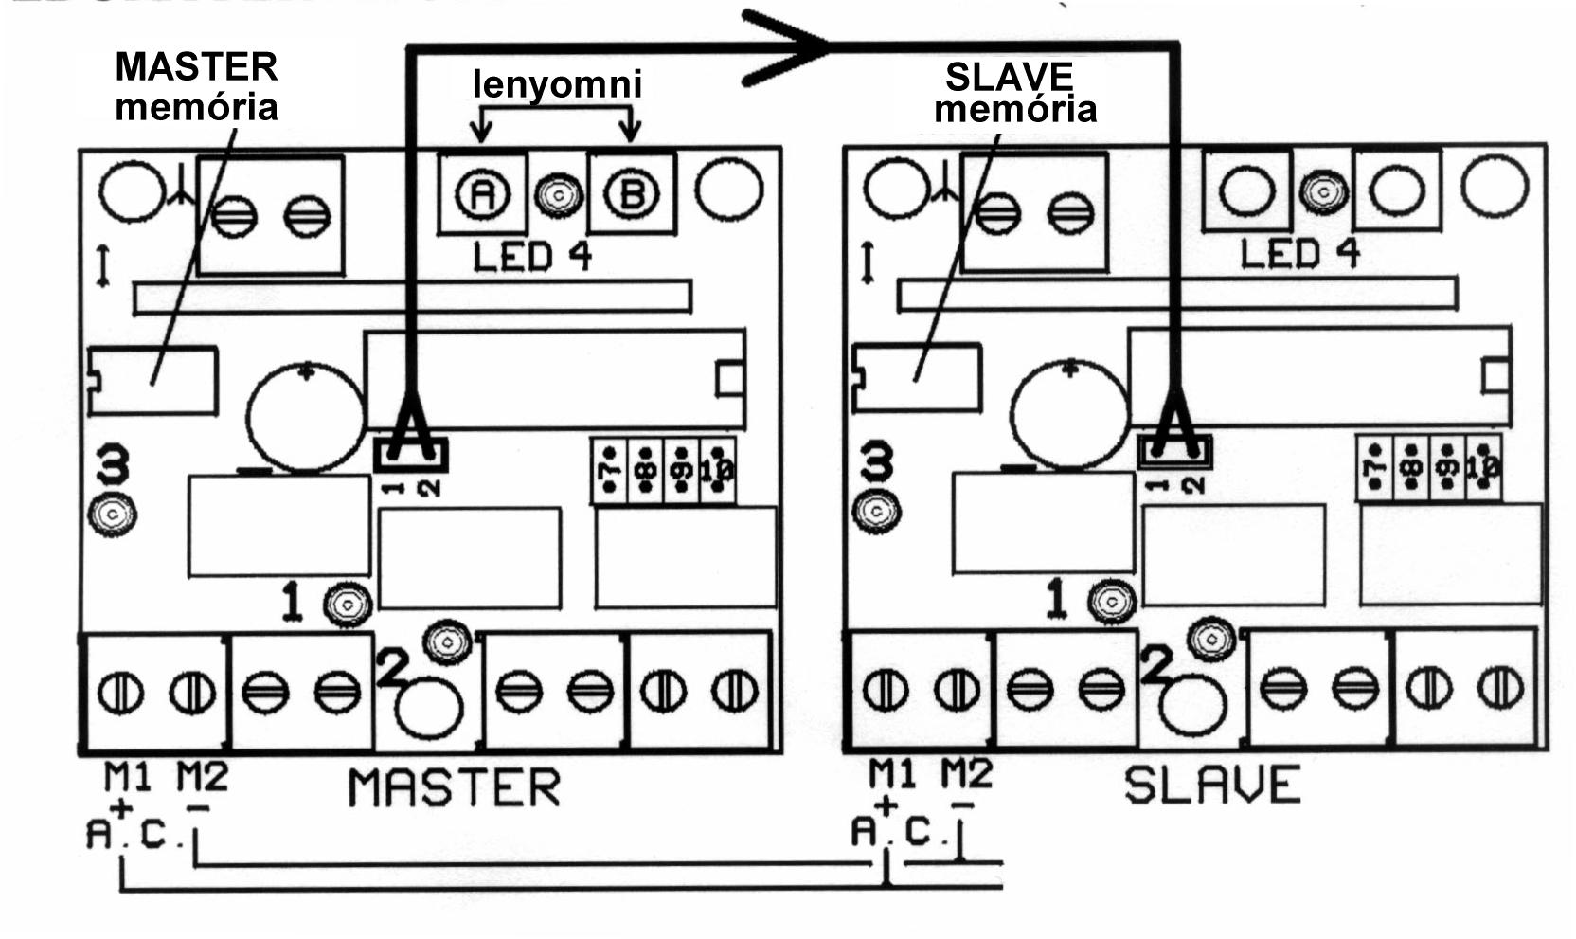
Tekintettel a memorizálható kódok magas számára célszerű lehet másolatot készíteni a kódok EEPRPOM memóriájáról.

Ahhoz, hogy EEPROM másolatot készíthessünk, nem szükséges semmiféle kiegészítő berendezés, hanem csak egy másik vevőkészülék.

EEPROM MASTER (írásvédelem)
Az első lépés, hogy „MASTER”-ként definiáljuk az EEPROMOT a memorizált kódokkal.
- szüntesse meg az energiaellátást
- nyomja meg egyidejűleg az A és a B gombot
- állítsa vissza az energiaellátást.

Ekkor az EEPROMOT „ MASTER”-ként határoztuk meg és a benne lévő kódokat nem lehet majd eljárási hiba miatt törölni, mivel a kódok másolása az „EEPROM MASTER”-ból csak az „EEPROM SLAVE” felé lesz lehetséges.

FIGYELEM: a következő lépéshez szüntesse meg az energiaellátást.

Az energiaellátást biztosító kapcsokra kössön egy másik, ugyanolyan típusú vevőkártyát. (Pozitív/pozitív, negatív/negatív váltóáram esetén is)
Az EEPROM MASTER vevő „kódmásoló csatlakozójának” 1 - 2 csatlakozóit együtt kösse össze egy vezeték segítségével a másik vevőkészülék 1 - 2 tűkkel rendelkező „EEPROM MASTER” –éhez.

Amikor visszaállítja az energiaellátást, megkezdődik a kódátvitel az EEPROM MASTER felől a SLAVE felé. Minden átvitt kódot a 4-es LED egy-egy felvillanása jelzi.

FIGYELEM: a következő lépéshez szüntesse meg az energiaellátást.

A kódátvitel befejezése után a SLAVE RX kártyáról vegye le az energiaellátást biztosító vezetéket, és a másoló kábelt.
Az EEPROMOT le lehet venni az alaplapról, és egy újjal lehet helyettesíteni.

